SALES-DATA-ANALYSIS
1.Performance globale de l'entreprise.
Voici les principaux KPI (Key Performance Indicators) calculés à partir du dataset.
KPI Valeur
Chiffre d’ffaires total (Total Sales) 2 296 919,70$
Profit total 286 409,85$
Quantité totale vendue 37 871 unités
Nombre d'États desservis 49 States
Nombre de clients 793 costumers
Nombre de produits 1 850 products
Taux de profit (Profit / Sales) 12,47 %

Interprétation
1. Chiffre d'affaires total
2 296 919,70 $
L'entreprise a réalisé près de 2,3 millions de chiffre d'affaires sur la période couverte par le dataset.
Cet indicateur mesure la valeur totale des ventes effectuées.

- Profit total
286 409,85 $
Après prise en compte des coûts, l'entreprise a généré un bénéfice total d'environ 286 410 $.
Ce résultat est positif et indique que, globalement, l'activité est rentable.
3. Quantité totale vendue
37 871 unités
Au total, 37 871 articles ont été vendus.
Cet indicateur reflète le volume des ventes et complète le chiffre d'affaires, qui dépend également du prix des produits.
4. Nombre d'États desservis
49 States (états)
L'entreprise commercialise ses produits dans 49 États, ce qui montre une couverture géographique très large.
Cela suggère une présence commerciale étendue sur le marché.
5. Nombre de clients (costumers)
793 clients (costumers)
Le portefeuille comprend 793 clients distincts.
Cet indicateur est utile pour évaluer la diversification de la clientèle et, plus tard, pour analyser la fidélité des clients.
6. Nombre de produits
1 850 produits (products)
Le catalogue contient 1 850 produits différents.
Cette diversité peut répondre à un large éventail de besoins, mais implique aussi une gestion plus complexe des stocks et des performances produit.
7. Taux de profit
12,47 %
Interprétation : pour 100 unités monétaires de ventes, l'entreprise génère en moyenne 12,47 unités de bénéfice. C'est un indicateur de rentabilité globale qui servira de référence pour comparer les performances par catégorie, produit ou région.
Conclusion
Dans l'ensemble, les KPI montrent une entreprise qui présente :
un chiffre d'affaires élevé (2,30 M),
un bénéfice positif (286,41 k),
un taux de profit de 12,47 %, indiquant une rentabilité globale,
une présence dans 49 États,
un portefeuille de 793 clients,
et une offre de 1 850 produits.

- Quels états ont des grands chiffres d'affaires ?

Top 15 des États par chiffre d'affaires
Rand État Chiffre d'affaires

1 California 457 687,68$
2 New York 310 876,20$
3 Texas 170 187,98$
4 Washington 138 641,29$
5 Pennsylvania 116 512,02$
6 Florida 89 473,73$
7 Illinois 80 166,16$
8 Ohio 77 976,84$
9 Michigan 76 269,61$
10 Virginia 70 636,72$
11 North Carolina 55 603,09$
12 Indiana 53 555,36$
13 Georgia 49 095,84$
14 Kentucky 36 591,75$
15 New Jersey 35 764,32$

Sales by state
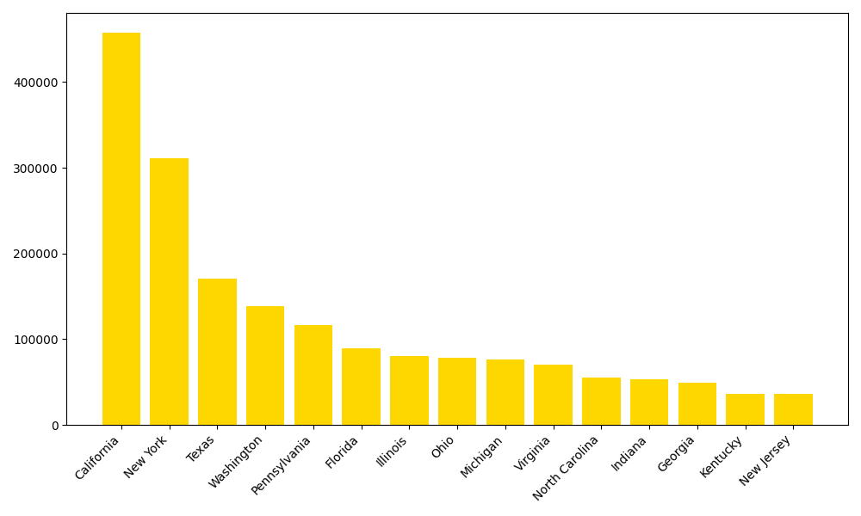graphique présente les États qui génèrent le plus de ventes.

Total Sales by state(les ventes par état)
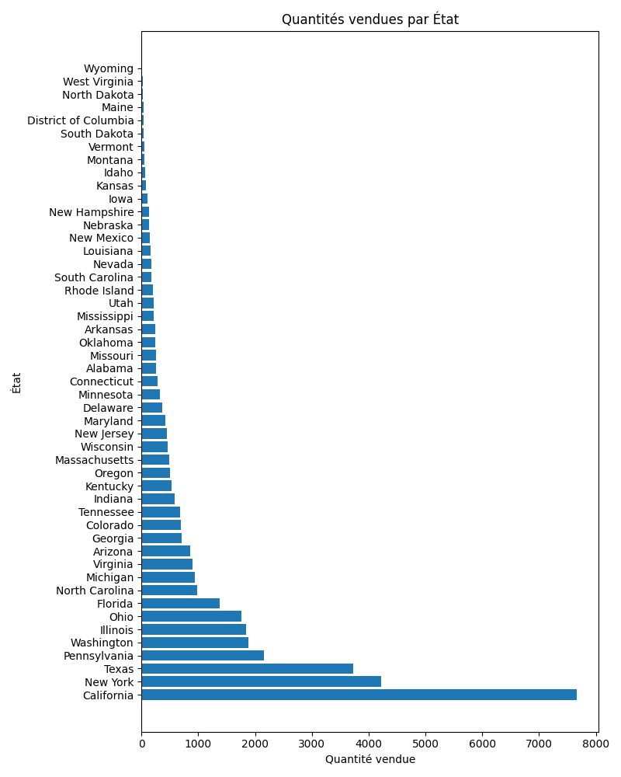

Où devons-nous investir davantage ?
Les résultats montrent que California est de loin le marché le plus important, avec un chiffre d'affaires de près de 458 000$, suivi par New York (environ 311 000$) et Texas (170 000$).
Recommandations
Renforcer les investissements en Californie et à New York : ces États sont les principaux moteurs du chiffre d'affaires. Des campagnes marketing ciblées, un renforcement du service client ou une offre élargie pourraient encore accroître les ventes.
-Développer le potentiel du Texas et de Washington : ils occupent déjà une place importante et disposent d'une marge de progression intéressante.
-Analyser les États à plus faible performance : il peut être pertinent d'identifier les freins (concurrence, faible présence commerciale, préférences des clients, etc.) avant d'y investir davantage.
Attention : un chiffre d'affaires élevé ne signifie pas forcément une forte rentabilité. Avant de décider des investissements, il est recommandé d'analyser également le profit par État. Un État peut générer beaucoup de ventes tout en produisant peu de bénéfices, voire des pertes.
3. Quels États génèrent le plus de profit ?
Top 6 États les plus rentables
Rang État Profit
1 California 76 381,60$
2 New York 74 038,64$
3 Washington 33 402,70$
4 Michigan 24 463,15$
5 Virginia 18 598,00$
6 Indiana 18 382,97$

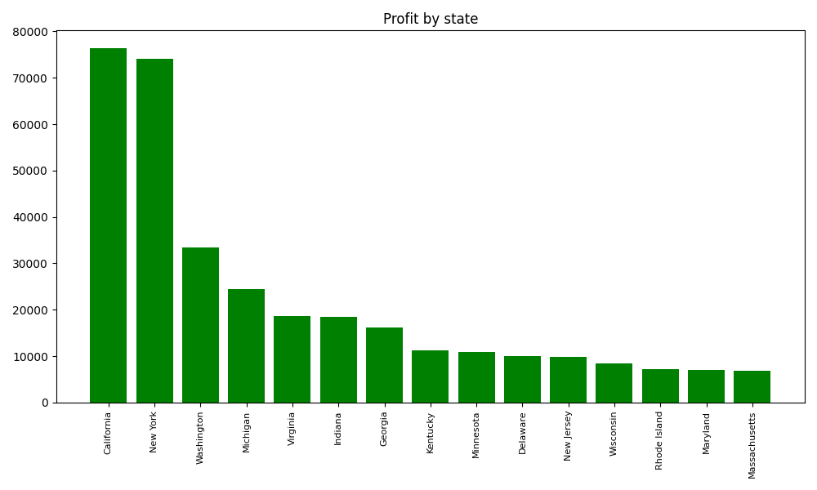
Recommandations
California
Continuer les investissements marketing. Développer davantage les produits premium.
Renforcer les programmes de fidélité.
New York
Très forte rentabilité.
Opportunité de lancer de nouvelles gammes de produits.
Augmenter les campagnes publicitaires ciblées.
Washington
Excellent potentiel de croissance.
Étendre le réseau commercial.
Michigan
Maintenir les investissements.
Développer les ventes croisées (Cross-selling).
Virginia
Consolider la clientèle existante.
Introduire des offres promotionnelles ciblées.
Indiana
Conserver les investissements actuels.
Développer les ventes auprès des entreprises.
4. Quels produits génèrent le plus de profit ?

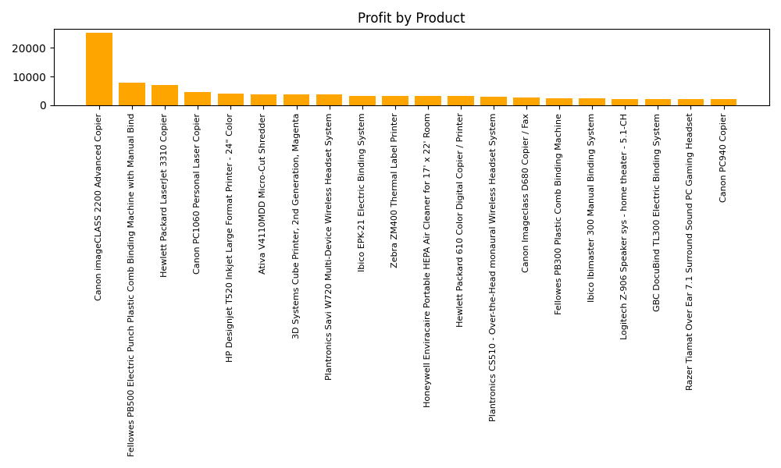Ces produits sont ceux qui contribuent le plus au bénéfice global. Ils méritent une attention particulière dans les stratégies commerciales.
Recommandations
Les mettre davantage en avant dans les campagnes marketing.
Maintenir un niveau de stock suffisant.
Les utiliser comme produits d'appel pour attirer les clients.
Former les équipes commerciales à les recommander en priorité.

5. Quels produits génèrent les plus fortes pertes ?
Les principaux produits détruisant la rentabilité sont :
Produit Perte
Cubify CubeX 3D Printer Double Head Print -8 879,97$
Lexmark MX611dhe Monochrome Laser Printer -4 589,97$
Cubify CubeX 3D Printer Triple Head Print -3 839,99$
Chromcraft Bull-Nose Wood Oval Conference Tables & Bases -2 876,11$
Bush Advantage Collection Racetrack Conference Table -1 934,40$
Comment améliorer la rentabilité ?
Au lieu de vendre ces produits seuls :
-Les proposer dans des packs avec des produits très rentables.
-Offrir une remise sur le lot complet plutôt que sur le produit déficitaire seul.
-Utiliser ces produits comme levier pour vendre des accessoires à forte marge.
-Réévaluer leur politique tarifaire et les coûts associés.
Cette stratégie permet de limiter l'impact des produits déficitaires tout en augmentant la valeur moyenne des commandes.

6. Quels sont les États les moins performants ?
Les États affichant les profits les plus faibles (voire négatifs) nécessitent une analyse spécifique.
Graphique Nº2
Recommandation
-Avant d'augmenter les investissements publicitaires, il est conseillé de comprendre les causes :
-Les faibles profits proviennent-ils d'un manque de ventes ou de marges insuffisantes ?
-Les remises accordées sont-elles trop importantes ?
-Les coûts logistiques sont-ils élevés ?
En pratique :
-Si un État présente un fort potentiel commercial mais une faible notoriété, renforcer la publicité peut être pertinent.
-Si un État reste durablement peu rentable malgré les efforts, il peut être préférable de réduire les investissements et de concentrer les ressources sur des marchés plus performants.
Une décision éclairée nécessite de croiser les ventes, les profits et les coûts.
7.Quelles catégories rapportent le plus ?
Catégorie Profit
Technology 145 455,66$
Office Supplies 122 490,88$
Furniture 18 463,31$
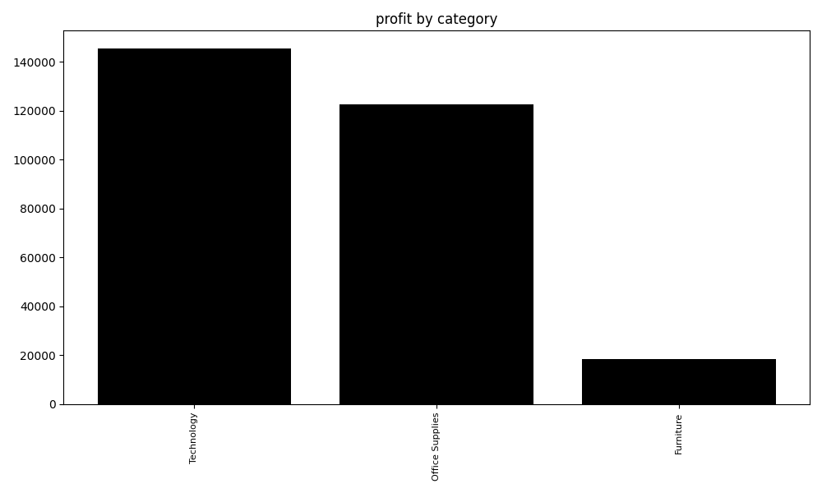
Sur quelle catégorie concentrer le budget ?
La catégorie Technology génère le profit le plus élevé. Elle représente donc le meilleur candidat pour un renforcement des investissements.
Les recommandations sont :
-prioriser les campagnes marketing sur les produits technologiques ;
-enrichir le catalogue avec de nouvelles références ;
-maintenir une bonne disponibilité des stocks.
La catégorie Furniture, en revanche, est beaucoup moins rentable. Une analyse des produits qui la composent est recommandée afin d'identifier ceux qui pénalisent les marges.

8. Quels sont les meilleurs clients ?
Les cinq premiers clients par chiffre d'affaires sont :
Rang Client Chiffre d'affaires
1 Sean Miller 25 043,07$
2 Tamara Chand 19 052,22$
3 Raymond Buch 15 117,35$
4 Tom Ashbrook 14 595,62$
5 Adrian Barton 14 473,57$
Les 15 meilleurs clients.

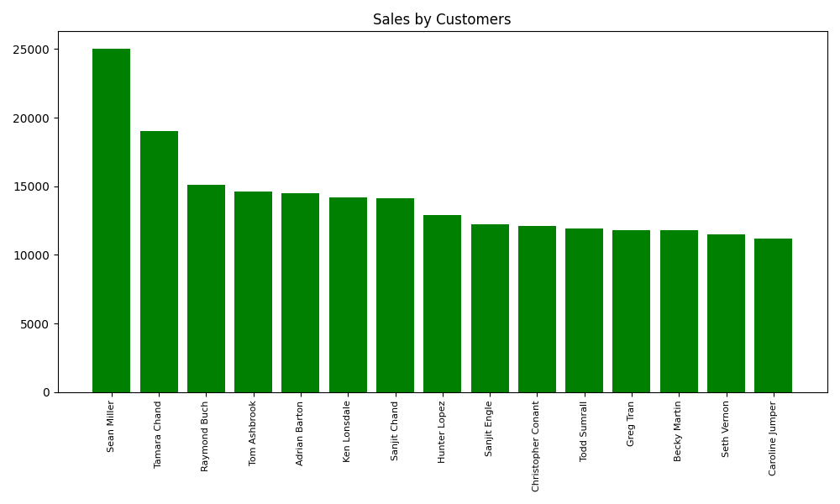9.Quel client faut-il fidéliser et comment ?
Les clients générant le plus de chiffre d'affaires constituent un actif stratégique. Pour les fidéliser, l'entreprise peut :
-mettre en place un programme de fidélité avec des avantages exclusif ;
-proposer des remises personnalisées ou des offres réservées aux meilleurs clients ;
-offrir un service après-vente prioritaire ;
-recommander des produits complémentaires (cross-selling) et des versions premium (up-selling).
Ces actions contribuent à augmenter la valeur vie client (Customer Lifetime Value) tout en consolidant les revenus récurrents.

10. Quels clients génèrent des pertes ?
Top clients ayant généré les plus fortes pertes
Rang Client Profit
1 Cindy Stewart -6 626,37$
2 Grant Thornton -4 108,66$
3 Luke Foster -3 583,97$
4 Sharelle Roach -3 333,91$
5 Henry Goldwyn -2 797,95$
6 Nathan Cano -2 204,81$
7 Sean Braxton -2 082,75$
8 Sean Miller -1 980,75
9 Christine Phan -1 850,31
10 Natalie Fritzler -1 695,96
Devons-nous revoir notre politique de remise ?
Oui, mais avant toute décision, il faut analyser les causes :
-vérifier si ces clients bénéficient de remises importantes ;
-analyser les produits qu'ils achètent (certains peuvent être peu rentables) ;
-étudier les coûts logistiques ou de livraison associés.

bonne pratique consiste à limiter les remises importantes sur les produits à faible marge, tout en proposant des offres ciblées sur des produits plus rentables.
11. Quels clients génèrent le plus de profits ?
Top 15 (extrait des 5 premiers)
Rang Client Profit
1 Tamara Chand 8 981,32$
2 Raymond Buch 6 976,09$
3 Sanjit Chand 5 757,42$
4 Hunter Lopez 5 622,43$
5 Adrian Barton 5 444,81$

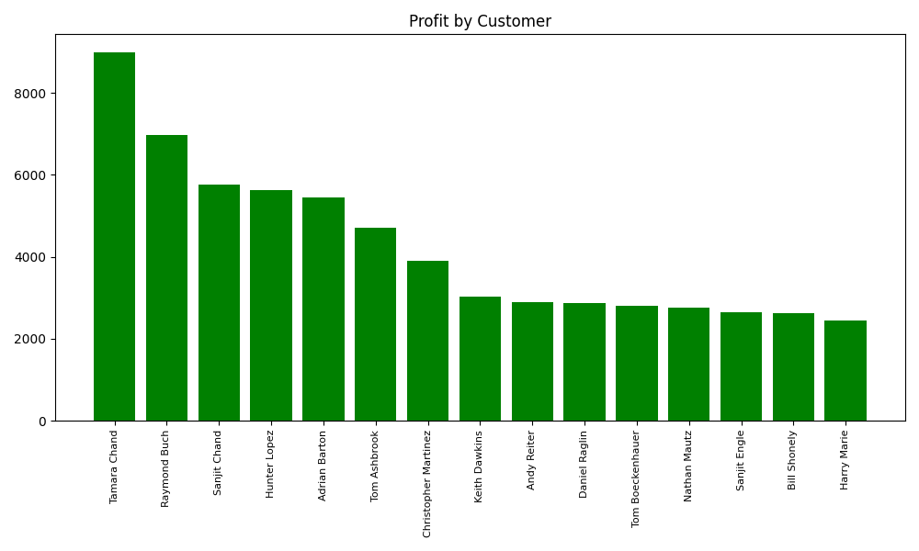
Recommandations
Ces clients sont les plus rentables. Il est conseillé de :
-mettre en place un programme de fidélité ;
-proposer des offres exclusives ;
-leur offrir un service client prioritaire ;
-encourager les achats répétés grâce à des recommandations personnalisées.

12. Comment évoluent les ventes dans le temps ?
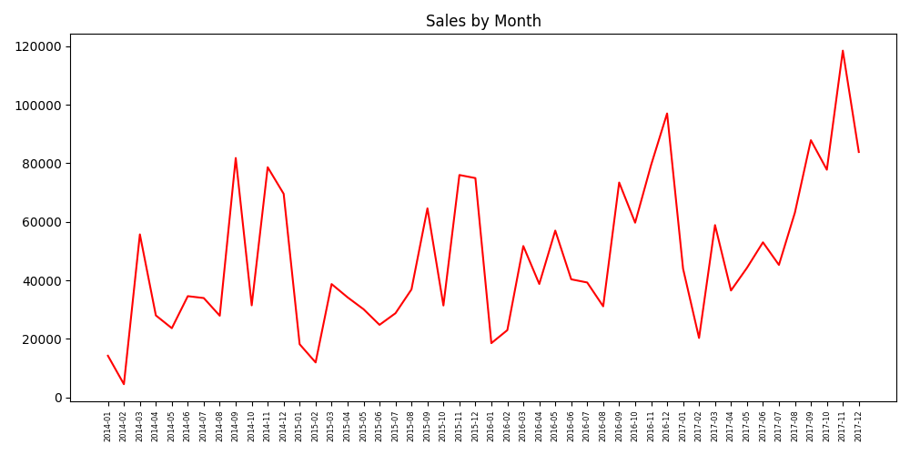
Analyse
Le mois le plus performant est :
Novembre 2017.
Les ventes augmentent-elles avec le temps ?
Les ventes montrent une tendance globale à la hausse, avec des fluctuations d'un mois à l'autre. Les pics deviennent plus importants au fil des années.
Existe-t-il une saisonnalité ?
Oui. On observe généralement une hausse des ventes en fin d'année, notamment en novembre, ce qui peut être lié à des campagnes promotionnelles ou à une demande saisonnière.

13. Existe-t-il une relation entre les ventes et les profits ?
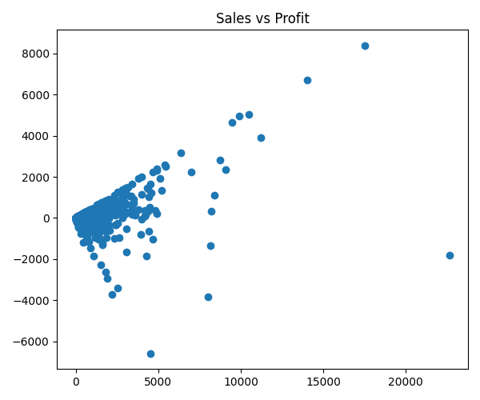
Interprétation
Le graphique met en évidence une relation globalement positive :
les ventes élevées sont souvent associées à des profits plus élevés.
Cependant, la relation n'est pas parfaite :
certaines ventes importantes génèrent peu de bénéfices, voire des pertes.
Une augmentation des ventes entraîne-t-elle toujours une augmentation des profits ?
Non.
Une hausse des ventes n'entraîne pas automatiquement une hausse des profits. Les marges, les remises, les coûts et la nature des produits vendus influencent fortement le bénéfice réalisé.
14. Quels États vendent beaucoup mais gagnent peu ?
Les États suivants présentent un chiffre d'affaires élevé mais une marge faible ou négative.
État Sales Profit Marge
Texas 170 187,98$ -25 729,29$ -15,12 %
Pennsylvania 116 512,02$ -15 560,04$ -13,35 %
Illinois 80 166,16 $ -12 607,89$ -15,73 %
Ohio 77 976,84$ -16 959,31$ -21,75 %
Florida 89 473,73$ -3 399,25$ -3,80 %
North Carolina 55 603,09$ -7 490,81$ -13,47 %

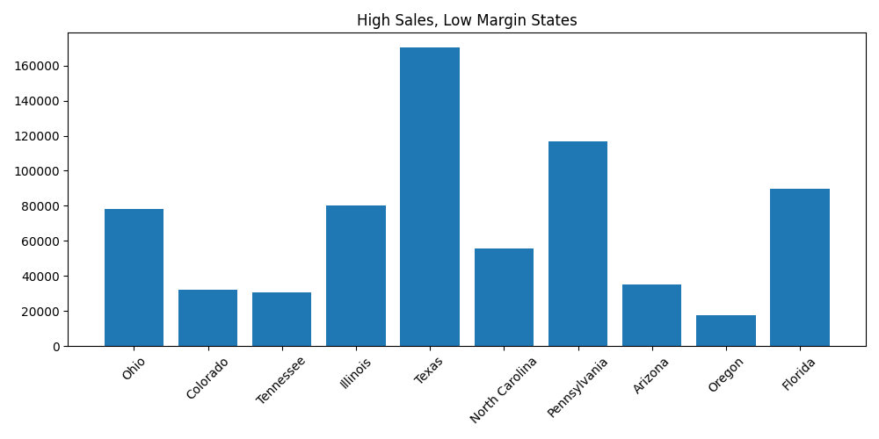Où les marges sont-elles insuffisantes malgré un chiffre d'affaires élevé ?
Les États comme Texas, Ohio, Illinois et Pennsylvania réalisent un volume de ventes important mais dégagent des profits négatifs. Cela suggère que les marges y sont insuffisantes.
Recommandations
-analyser les politiques de remises appliquées dans ces États ;
-revoir les coûts logistiques et de distribution ;
-mettre en avant des produits à plus forte marge ;
-ajuster les prix lorsque le marché le permet ;
-privilégier des campagnes ciblées sur les segments de clientèle les plus rentables.

Ces actions permettront d'améliorer la rentabilité sans nécessairement augmenter le volume des ventes.

